Erstellen von Formularen mit einer 1:n-Relation
Yair Alan Griver
Übersetzt von Mathias Gronau

Überblick
COMCodebook bietet einen geraden Weg der Erstellung von Relationen zwischen den Ressourcen. In diesem Abschnitt behandeln wir das Einrichten dieser Relationen und die Erstellung von Formularen mit ihnen. Das Beispiel, das wir dafür verwenden, finden Sie in der Anwendung TimeTrac. Die Anwendung TimeTrac ist eine Demonstration, die mit dem COMCodebook ausgeliefert wird. Ich gehe davon aus, dass Sie diese Anwendung installiert haben und sie ablaufen lassen können.

Resource-Manager-Proxies und Resource-Manager-Proxy-Loader
Lassen Sie uns einen kurzen Blick auf die Klasse cResourceManagerProxyLoader (CRMPL) werfen. Der Zweck dieser Klasse ist es, dem Entwickler die Möglichkeit zu geben, die dazugehörende nicht visuelle Klasse CresourceManagerProxy (CRMP) zu verwalten. Durch die Verwendung von DRMPL kann der Entwickler die Klasse einfach auf ein Formular ziehen und das Formular sorgt für die Instanziierung der CRMP.
Die Klasse cResourceManagerProxy ist bei Verwendung eines VFP-Frontend das Arbeitspferd des COMCodebook Framework. Die Hauptaufgabe des CRMP ist es, dem VFP-Entwickler die Möglichkeit zu geben, die Daten in ein Format umzuwandeln mit dem er vertraut ist, z. B. in einen VFP-Cursor. Anders ausgedrückt: der Entwickler kann Datensätze im vom CRMP erstellten Cursor anlegen, ändern und löschen und der CRMP sorgt für die Konvertierung des Cursors in eine Ressource, die von der mittleren Schicht verarbeitet werden kann, beispielsweise ein XML-String oder ein ADO-Recordset.

Relationen
Um mit Relationen arbeiten zu können benötigen wir drei unterschiedliche Eigenschaften, zwei im CRMPL und eine im CRMP. Im CRMPL müssen cParentResourceProxy und cCursorSource ausgefüllt werden. cParentResourceProxy ist der Name der CRMP-Klasse, die in aResourceManagerProxys.prg gefunden wird. In der Eigenschaft cCursorName wird der Name des VFP-Cursor angegeben, den der CRMP erstellen soll. Im CRMP stellen wir sicher, dass die Eigenschaft cKeyField auf Primärschlüssel gesetzt ist.

Das Beispielformular mit der 1:n-Beziehung
Das Beispielformular in der Anwendung TimeTrac zeigt die Projekte und alle damit verbundenen Arbeitsschritte an. Vergleichen Sie dazu Abbildung 1.

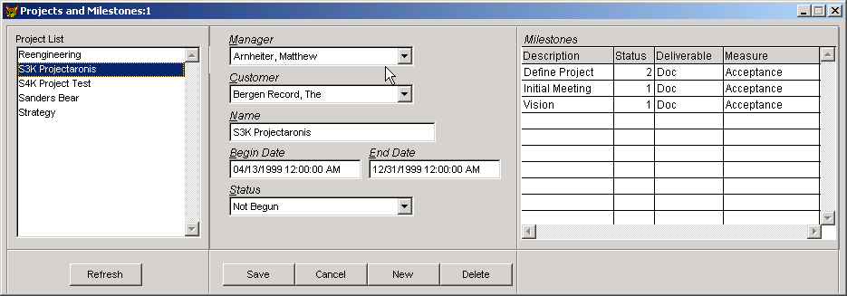
Abbildung 1

Sehen wir uns die Klassen an, mit denen das Formular arbeitet. Das Formular selbst ist eine von cResourceForm abgeleitete Klasse. Diese Klasse wurde für die Arbeit mit CRMPLs entworfen. Auf dem Formular befindet sich der Container cntProjectsAndMilestones, den Sie in der Klassenbibliothek aProjects finden. Vergleichen Sie dazu Abbildung 2

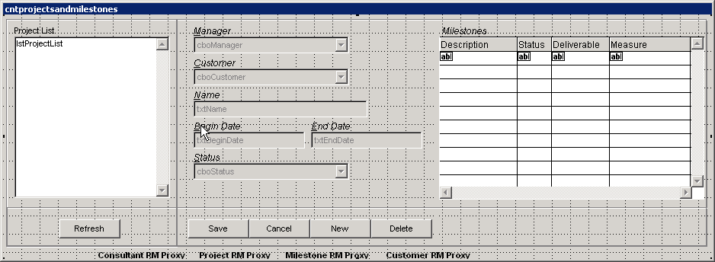
Abbildung 2

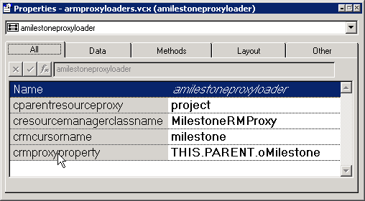
Beachten Sie, dass sich am Fuß des Containers vier Proxy-Loader-Klassen befinden, Consultant RM Proxy, Project RM Proxy, Milestone RM Proxy und Customer RM Proxy. Die Proxies Consultant und Customer sorgen für das Auffüllen der beiden Comboboxen Customer und Manager. Der Projektproxy füllt die Listbox mit den Projekten und die Textfelder mit den Projektdetails auf. Der Milestone Proxy füllt den Grid Milestone auf und ist vom Projektproxy abgeleitet. Wenn wir die Klassen aProjectProxyLoader und aMilestoneProxyLoader in der Klassenbibliothek aRMProxyLoaders öffnen, können wir sehen, wie deren Eigenschaften eingestellt sind. Vergleichen Sie dazu Abbildung 3.
Abbildung 3
Sie sehen drei Eigenschaften, die in diesem Abschnitt nicht behandelt wurden, cResourceManagerClassName, cRMProxyProperty und cRMGetProxyCursorname. Die Eigenschaft cResourceManagerClassName gibt an, welcher RMP durch die Klasse instanziiert wird. Die Eigenschaft cRMProxyProperty ist der Name der Eigenschaft, in der eine Referenz auf den neu erstellten RMP gespeichert wird. cRMGetProxyCursorname enthält den Namen des Cursors, der erstellt wird, wenn die Methode GetProxy() aufgerufen wird. Beachten Sie, dass der aMilestoneProxyLoader die Eigenschaft cParentResourceProxy mit dem Wert „project“ gefüllt hat. Mit diesen Eigenschaften stellt das COMCodebook sicher, dass die Daten zu den Arbeitsschritten als Projektdaten zur Verfügung stehen, dass sie beim Speichern wieder richtig zurückgeführt werden usw.

Das Empfangen von Daten
Lassen Sie uns jetzt überprüfen, wie in unserem Beispielformular Daten empfangen und gespeichert werden. Durch einen Klick auf die Schaltfläche „Refresh“ unterhalb der Projektliste wird die Methode RefreshProjectList() des Containers aufgerufen und der folgende Code wird ausgeführt:

LOCAL loProjectResource, loManagerResource, loCustomerResource
loProjectResource = THISFORM.oRMControl.GetResource( "o" + This.oProjectRMProxyLoader.cRMProxyName )
loProjectResource.GetProxy()
loManagerResource = THISFORM.oRMControl.GetResource( "o" + This.oConsultantRMProxyLoader.cRMProxyName )
loManagerResource.GetProxy()
loCustomerResource = THISFORM.oRMControl.GetResource( "o" + This.oCustomerRMProxyLoader.cRMProxyName )
loCustomerResource.GetProxy()
This.BindListControl()
This.lstProjectList.Requery()
This.lstProjectList.SelectItem( THIS.xIndex )
This.lstProjectList.Click()
This.Refresh()

In dieser Methode werden die Methoden GetProxy() der RMPs Project, Manager und Customer aufgerufen. Nähere Informationen zur Methode GetProxy() entnehmen Sie dem Abschnitt „Entwickeln von Anwendungen mit dem COMCodebook“. Kurz gesagt besteht der Sinn der Methode GetProxy() darin, eine Liste von Daten zu erstellen, in der Regel ein Name und eine ID. Diese Liste wird in dem Cursor gespeichert, der in der Eigenschaft cRMGetProxyCursorName des CRMPL angegeben ist. Dieses Vorgehen ist perfekt für das Auffüllen von Listboxen und Comboboxen. Nach dem Aufruf von GetProxy() verfügen wir über drei neue Cursor: ProjectLookup, ConsultantLookup und CustomerLookup. Die Methode BindListControl() bindet ProjectLookup an die Listbox, die ein REQUERY() ausführt und anschließend die Daten anzeigt. Es wird ein Vorgabewert ausgewählt. Die Methode SelectItem() löst das Ereignis ProgrammaticChange() aus, das seinerseits die Methode Requery() des Containers auslöst und ihr dabei die ProjectID übergibt. Die Methode Requery() des Containers beinhaltet den folgenden Code:

LPARAMETER tiProjectID
IF .NOT. EMPTY( tiProjectID )
THIS.UnbindControls()
THISFORM.oRMControl.Requery(tiProjectID)
THIS.BindControls()
THIS.Refresh()
ENDIF

Als Erstes werden die Kontrollelemente von ihren ControlSources getrennt, da sämtliche offenen Cursor, die zu den RMPs gehören, zunächst geschlossen und anschließend neu erstellt werden müssen. Anschließend wird die Methode Requery() des oRMControl des Formulars aufgerufen. oRMControl ist von der Klasse cResourceManagerProxyCollection abgeleitet. Es enthält eine Collection aller CRMPs auf dem Formular. Die Methode Requery() dieser Klasse gibt den Aufruf an den primären CRMP weiter, in diesem Fall die Klasse ProjectRMProxy. Zum Schluss werden die Kontrollelemente an ihre Cursor gebunden und das Formular wird neu angezeigt. Hier noch einmal eine Zusammenfassung der wichtigen Punkte beim Empfangen von Daten:
- Ein Lookup-Cursor kann mit der Methode GetProxy() erstellt werden.
- Das Objekt oRMControl kann für die erneute Abfrage von Daten verwendet werden.
- oRMControl fragt den primären CRMP erneut ab.
- Das Framework trägt Sorge, dass auch alle untergeordneten Ressourcen neu abgefragt werden.

Speichern von Daten
Das Speichern von Daten ist ein einfacher Fall des Aufrufs der Methode Save() des Formulars. Das Framework gibt den Befehl an das Objekt oRMControl weiter, das für die Speicherung der primären Ressource und aller untergeordneten Ressourcen zuständig ist. Ein Unterschied bei der Arbeit mit RMP-Cursorn sollte noch erwähnt werden: sie sind tabellengepuffert. Durch die Methodik des Empfangens und Speicherns von Daten sind auf Datensatzebene gepufferte Cursor nicht möglich.

Zusammenfassung
Die Fähigkeit des COMCodebook, Proxies durch einfaches Drag-and-Drop zu bearbeiten und Relationen zwischen ihnen aufzubauen macht die Erstellung von Formularen mit 1:n-Relationen einfach. Zusätzlich vereinfacht diese Möglichkeit, Daten in einem nativen VFP-Format zu verarbeiten und automatisch für die mittlere Schicht zu konvertieren, die Entwicklung der Benutzeroberfläche.

